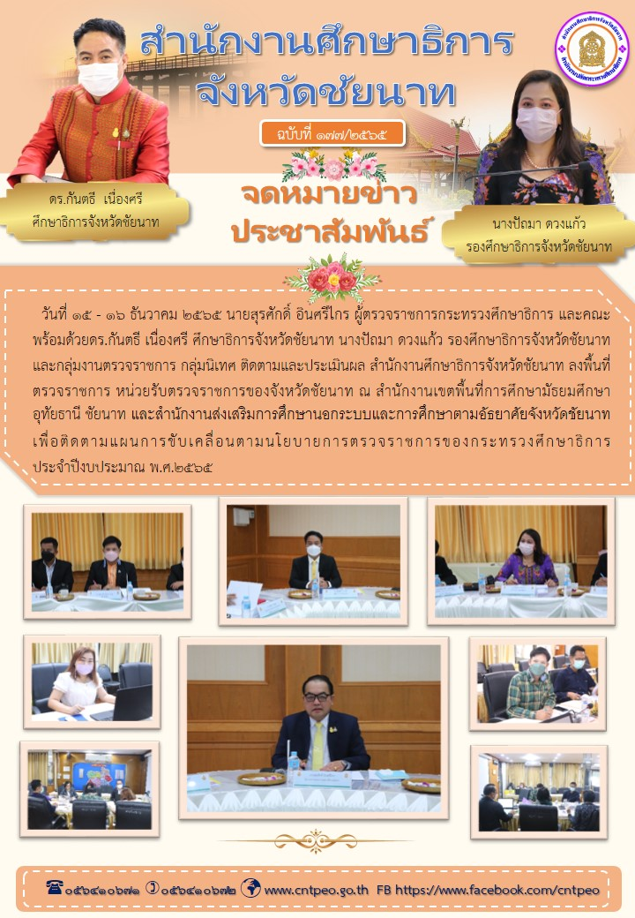**สำนักงานเขตพื้นที่การศึกษามัธยมศึกษาอุทัยธานี ชัยนาท, สำนักงานเขตพื้นที่การศึกษาประถมศึกษาชัยนาท และสำนักงานส่งเสริมการศึกษานอกระบบและการศึกษาตามอัธยาศัยจังหวัดชัยนาท**